МОТИВАЦИЯ ЭКОНОМИЧЕСКОГО ПОВЕДЕНИЯ И ДЕЯТЕЛЬНОСТИ

1. Что такое мотивация?

Основная отличительная особенность человека, выделившая его из животного мира, состоит в том, что он — существо социальное, осуществляющее деятельность, т.е. процесс целесообразных изменений и преобразований окружающей действительности во имя удовлетворения своих потребностей и интересов: экономических, политических, культурных и др. Но, признав этот факт (а он неоспорим), мы неизбежно сталкиваемся с вопросом: почему человек занимается продуктивной деятельностью, какие причины и факторы побуждают его к тому или иному виду экономического поведения, а также осуществлять экономическую деятельность, причем в определенных социальных обстоятельствах и формах? Поэтому экономическая социология в ряду своих важных задач выясняет, каковы побудители экономической деятельности, в чем заключается ее мотивация. В таком случае ей приходится отвечать на обширный круг вопросов. Они таковы: Что мотивирует экономическую деятельность человека? Каковы мотивы поведения потребителя на рынке товаров? Что заставляет человека покупать или продавать акции? Что им движет в стремлении изменить место работы или профессию? Что привлекает (отталкивает) в предлагаемой ему новой должности? На что он надеется, осуществляя инвестиции в определенную отрасль промышленности (например, в нефтедобычу)? Что он ценит больше всего в работе своих сотрудников? Ради чего он готов бороться изо всех сил? Перечень подобных вопросов можно легко продолжить, но все их объединяет нечто общее. Это общее как раз и составляет тот сложный, многогранный социально-психологический процесс, который называется мотивацией.

Даже неполный перечень вопросов, связанных с мотивацией деятельности, свидетельствует о том, что изучаемый нами процесс обладает сложной социально-психологической структурой, куда входят в качестве основных компонентов потребности, устанавливаемая цель, предпринимаемые индивидом (группой) действия, достаточные либо недостаточные для достижения намеченной цели. Эта структура изображена на схеме 4.1.

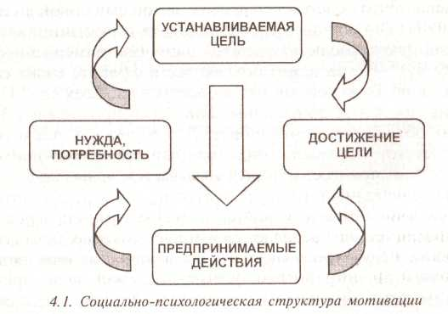

Впервые термин «мотивация» ввел в круг научно-философского общения выдающийся немецкий философ А. Шопенгауэр в статье «Четыре принципа достаточной причины» для объяснения причин человеческого поведения. Затем он прочно вошел в психологическую, социологическую, экономическую литературу и в современном словоупотреблении выражает собой совокупность факторов, вызывающих активность человека и определяющих направленность его поведения и деятельности. Согласно современным воззрениям, мотивация представляет собой процесс формирования и реализации мотивов деятельности, обусловленных потребностями и целями личности, ее интересами, убеждениями, условиями деятельности, особенностями отношений и взаимодействий с окружающими людьми, ситуацией, в которой происходит такое взаимодействие и т.п. Мотив — это сложный социально-психологический феномен, побуждающий человека к сознательным, активным действиям и поступкам и служащий для них причиной (основанием).

В мировой науке разработано более пятидесяти теорий мотивации. Наряду с психологами У. Джемсом, А. Маслоу, Ж. Годфруа, X. Хекхаузеном, Г. Оппортом, А.Н. Леонтьевым, Е.П. Ильиным, П.М. Якобсоном, существенный вклад в разработку проблем мотивации внесли экономисты Ф. Тэйлор, Й. Шумпетер, А. Маршалл, Д. Гелбрэйт, П. Друкер, социологи Э. Мэйо, Ф. Герцберг, А.Г. Здравомыслов и многие другие.

2. Каково содержание теории мотивации, разработанной А. Маслоу?

Широко известна и активно применяется в организации и осуществлении экономической деятельности теория мотивации, разработанная выдающимся американским психологом, одним из основателей гуманистической психологии Абрахамом Маслоу (его предки - выходцы из Киева). Согласно этой мотивационной теории, личность представляет собой интегрированное, организованное целое. Поэтому мотивированным бывает весь человек, а не его часть. Когда он голоден, он голоден весь: именно он хочет есть, а не только его желудок. Большинство желаний и побуждений индивида взаимосвязаны. Это может быть не так для некоторых из более фундаментальных потребностей, например голод, но это определенно так для более сложных потребностей, например, свобода или любовь. Мотивация людей исходит, согласно А. Маслоу, из ряда базовых потребностей, свойственных человеку как существу биологическому, но даже такие потребности, как, например, потребность в пище, носят не чисто физиологический, но также психологический и социальный характер.

Самыми базовыми, самым мощными, самыми обязательными из всех человеческих потребностей, считал А. Маслоу, являются те, которые связаны с физическим выживанием: потребности в пище, воде, укрытии, половом удовлетворении, сне и кислороде. Индивид, которому недостает пищи, самооценки и любви, прежде всего потребует пищи и, пока эта потребность не удовлетворена, будет игнорировать или отодвигать на задний план все другие потребности. «Для человека, который сильно голоден, - пишет А. Маслоу, - не существует других интересов, кроме еды. Она ему снится, он ее вспоминает, о ней думает, ей посвящены его чувства: только ее он воспринимает и только ее он хочет. О таком человеке действительно можно сказать, что он жив хлебом единым». Но что происходит с человеческими желаниями, когда вдоволь хлеба, когда человек сыт, когда его желудок не требует пищи и живот полон? — спрашивает А. Маслоу и отвечает: — Сразу всплывают другие (более высокого уровня) потребности, и уже они, а не физиологические нужды управляют организмом. А когда и они в свою очередь удовлетворены, на первый план опять выходят новые (еще более высокого уровня) потребности и т.д. Именно из такой трактовки исходит в своей теории мотивации А. Маслоу, когда стремится построить иерархию потребностей относительно преобладания в определенной ситуации одной или другой из них [7; 81].

Как только физиологические потребности, составляющие первичный, базовый уровень мотивационной иерархии, в достаточной степени удовлетворены, на первый план, считает А. Маслоу, выдвигаются потребности в безопасности и защищенности. Этот, второй уровень мотивационной иерархии включает в себя потребности в защите от физических и психологических опасностей со стороны окружающего мира и уверенности в том, что физиологические потребности будут удовлетворены в будущем. Проявлением потребностей уверенности в будущем является покупка страхового полиса или поиск надежной работы с хорошими видами на пенсию.

Когда физиологические потребности и потребности в безопасности удовлетворены, в мотивационной структуре индивида основное место занимают потребности в любви и привязанности. В таком случае личность более всего нуждается в эмоциональных взаимодействиях с людьми, в занятии достойного места в группе или обществе в целом, и личность будет интенсивно добиваться достижения этой цели. Причем любовь, как понимал ее А. Маслоу, не должна смешиваться с сексуальным влечением, которое может рассматриваться как чисто физиологическая потребность. Ему импонировала характеристика любви, данная известным психологом Карлом Роджерсом, связывавшим ее с потребностью «быть глубоко понимаемым и глубоко принимаемым».

Следующей мотивационной ступенькой, считал А. Маслоу, является потребность в уважении (почитании). Она включает в себя целый комплекс более узких потребностей в самоуважении, в личных достижениях, в компетентности, уважение со стороны окружающих, признание.

Над нею надстраивается совокупность познавательных потребностей — в знаниях, понимании, умениях и т.п.

Очень важное значение придавал А. Маслоу и потребности человека в красоте — эстетической потребности, справедливо полагая, что эстетические потребности тесно связаны у индивида с образом своего Я, а также с восприятием окружающей природной и социальной действительности.

Высшей ступенью мотивационной иерархии А. Маслоу считал потребность в самовыражении, в самоактуализации. Самоактуализацией он называл высоко развитую у наиболее интересных личностей, достигших больших успехов в науке, политике, предпринимательстве, потребность в личностном росте, в духовно-нравственном развитии, в наиболее полном использовании своего потенциала. По отношению к данной совокупности потребностей, являющихся по существу высшими человеческими ценностями, применяется термин «метамотивация». Люди, руководствующиеся в своей жизнедеятельности метамотивацией, по словам А. Маслоу, «преданы чему-то для них очень ценному — своему призванию, трудятся над тем, к чему призвала их судьба, и что они любят, так что различие между работой и удовольствием для них исчезает. Один посвящает свою жизнь закону, другой - справедливости, третий — красоте или истине. Это высшие, предельные ценности, среди них — истина, красота и добро, а также совершенство, простота, ценность» [8;50].

Сконструированная А. Маслоу мотивационная иерархия потребностей изображена на схеме 4.2.

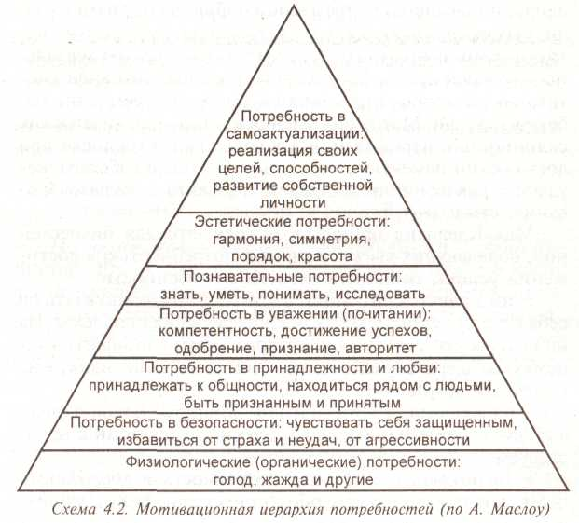

3. В чем состоят особенности теории мотивации, разработанной Д. Мак-Клелландом?

Дэвид Мак-Клелланд в своей теории мотивации исходил из того, что при множестве потребностей, присущих людям, наибольшую значимость имеют три из них: власть, успех и причастность. Потребность власти выражается как стремление властвовать над другими людьми. Те индивиды, которые ориентированы на власть, проявляют себя как целеустремленные, энергичные люди, не боящиеся риска и конфликтов, активно отстаивающие свои позиции. Зачастую они хорошие ораторы и требуют к себе повышенного внимания со стороны других. Управление социальными группами и коллективами очень часто привлекает людей с сильно развитой потребностью власти, поскольку именно оно предоставляет множество возможностей проявлять и реализовать такую потребность.

Вторая важнейшая потребность человека, неразрывно связанная с «мотивом достижения», согласно Д. Мак-Клел-ланду, проявляется в стремлении добиваться успеха в различных сферах деятельности. Изучая вместе со своими сотрудниками в 40-х годах XX столетия мотивацию деятельности бизнесменов, Мак-Клелланд выявил два вида «мотива достижения»: стремление к успеху и стремление избегать неудачи. Мотив стремления к успеху понимается как склонность к переживанию удовольствия и гордости при достижении намеченного результата. Мотив избежать неудачи — как склонность отвечать переживаниям разочарования, стыда и унижения за неудачу.

Мак-Клелланд пришел к выводу, что для бизнесменов, обладающих высокоразвитой потребностью в достижении успеха, типичны следующие особенности:

• им нравятся ситуации, в которых возможно взять на себя ответственность за нахождение решения проблемы. Их не интересуют ситуации, в которых можно добиваться успеха благодаря случайностям, они хотят сами влиять на конечный результат;

• однако они не хотят идти на слишком большой риск, а ставят себе умеренные цели, где риск просчитан и предсказуем;

• бизнесмены, имеющие потребность в достижении цели, хотят конкретной обратной связи, чтобы узнать, насколько хорошо они справляются с заданием. Может быть, поэтому имеющие потребность в достижении цели великолепно чувствуют себя в деловой жизни, поскольку она постоянно создает ситуации, где ценится успех. Мак-Клелланд отмечает, что для имеющих потребность в достижении цели предпринимателей деньги сами по себе редко значат очень многое. Однако они важны как показатель успеха.

Если вы хотите мотивировать людей с потребностью успеха, утверждал Мак-Клелланд, вы должны ставить перед ними задачи с умеренной степенью риска, или возможностью неудачи, делегировать им достаточные полномочия для того, чтобы освободить инициативу в решении поставленных задач, регулярно и конкретно поощрять их в соответствии с достигнутыми результатами.

Мотивация на основании потребности в причастности, по Мак-Клелланду, схожа с мотивацией по Маслоу. Такие люди заинтересованы в компании знакомых, налаживании дружеских отношений, оказании помощи другим. Люди с развитой потребностью причастности будут привлечены такой работой, которая будет давать им обширные возможности социального общения. Их руководители должны сохранять атмосферу, не ограничивающую межличностные отношения и контакты. Руководитель может также обеспечить удовлетворение их потребности, уделяя им больше времени и периодически собирая таких людей отдельной группой.

4. В чем сущность мотивационной теории ожиданий, сформулированной В. Врумом?

Теория ожидания, часто ассоциирующаяся с работами Виктора Врума, базируется на положении о том, что наличие активной потребности не является единственным необходимым условием мотивации человека на достижение определенной цели. Человек должен также надеяться на то, что выбранный им тип поведения действительно приведет к удовлетворению или приобретению желаемого.

Ожидания можно рассматривать как оценку данной личностью вероятности определенного события. Большинство людей ожидают, например, что окончание института позволит им получить лучшую работу и что, если работать с полной отдачей, можно продвинуться по службе. При анализе мотивации к труду теория ожидания подчеркивает важность трех взаимосвязей: затраты труда — результаты; результаты — вознаграждение и валентность (удовлетворенность вознаграждением). Ожидания в отношении затрат труда - результатов (3-Р) — это соотношение между затраченными усилиями и полученными результатами. Так, например, коммивояжер может ожидать, что, если он обзвонит на 10 человек больше в неделю, чем обычно, объем продаж возрастет на 15%. Менеджер может ожидать, что он может получить высокую оценку своей деятельности, если затратит дополнительные усилия и напишет все справки и отчеты, требуемые начальством.

Ожидания в отношении результатов - вознаграждений (Р-В) есть ожидания определенного вознаграждения или поощрения в ответ на достигнутый уровень результатов. Продолжая приведенные выше примеры, отметим, что при повышении объема продаж на 15% коммивояжер может ожидать 10% премии или права вступить в привилегированный клуб. Менеджер может ожидать, что, в результате предпринятых им усилий, он будет оценен руководством как высококвалифицированный специалист и получит продвижение по службе и связанные с этим льготы и привилегии. Рабочий может ожидать, что, повысив свой разряд, он будет получать более высокую заработную плату или станет бригадиром.

Третий фактор, определяющий мотивацию в теории ожидания, — это валентность или ценность поощрения или вознаграждения. Валентность — это предполагаемая степень относительного удовлетворения или неудовлетворения, возникающая вследствие получения определенного вознаграждения. Поскольку у различных людей потребности и пожелания в отношении вознаграждения различаются, то конкретное вознаграждение, предлагаемое в ответ на достигнутые результаты, может и не иметь для них никакой ценности.

5. Какова сущность мотивационной модели, предложенной Л. Портер и Э. Лоулером?

Лайма Портер и Эдвард Лоулер разработали комплексную процессуальную теорию мотивации, включающую элементы теории ожиданий и теории справедливости. Согласно модели -Портер-Лоулера, достигнутые результаты зависят от приложенных сотрудником усилий, его способностей и характерных особенностей, а также осознания им своей роли. Уровень приложенных усилий будет определяться ценностью вознаграждения и степенью уверенности в том, что данный уровень усилий действительно повлечет за собой вполне определенный уровень вознаграждения. Более того, в данной теории устанавливается соотношение между вознаграждением и результатами, т.е. человек удовлетворяет свои потребности посредством вознаграждений за достигнутые результаты.

Согласно модели Портер-Лоулера результаты, достигнутые сотрудником, зависят от трех переменных: затраченных усилий, способностей и характерных особенностей человека, а также от осознания им своей роли в процессе труда, что отражено на схеме 4.3.

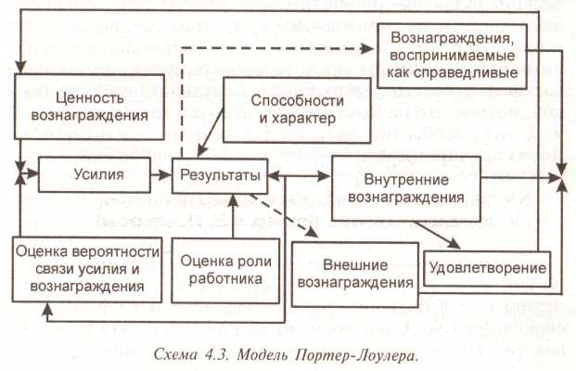

Уровень затрачиваемых работником усилий, в свою очередь, зависит от ценности вознаграждения и от того, насколько человек верит в существование прочной связи между затратами усилий и возможным вознаграждением. Достижение требуемого уровня результативности может повлечь внутренние вознаграждения, такие, как чувство удовлетворения от выполненной работы, чувство компетентности и самоуважения, а также внешние вознаграждения, такие, как похвала руководителя, премия, продвижение по службе.

Пунктирная линия между результативностью и внешним вознаграждением означает, что может существовать связь между результативностью какого-либо сотрудника и выдаваемыми ему вознаграждениями. Дело в том, что эти вознаграждения отражают возможности вознаграждения, определяемые руководителем для данного сотрудника и организации в целом. Пунктирная линия между результативностью и вознаграждением, воспринимаемым как справедливое, использована для того, чтобы показать, что, в соответствии с теорией справедливости, люди имеют собственную оценку степени справедливости вознаграждения, выдаваемого за те или иные результаты. Удовлетворение — это результат внешних и внутренних вознаграждений с учетом их справедливости.

Удовлетворение является мерилом того, насколько.ценно вознаграждение на самом деле. Эта оценка будет влиять на восприятие человеком будущих ситуаций.

6. В чем состоят особенности теории мотивации предпринимательской деятельности, разработанной И. Шумпетером?

Выяснению мотивационной структуры деятельности предпринимателей очень большое значение придавал выдающийся австрийский и американский экономист и социальный теоретик Иозеф Шумпетер, сочетавший в своих исследованиях экономический анализ с социологическим. В своей широко известной работе «Теория экономического развития» он убедительно доказал, что основной движущей силой, приводящей в действие рыночную экономику, выступает предприниматель. Типичный предприниматель, своими руками и головой творящий рыночное хозяйство, по его утверждению, «трудится, не зная покоя, потому что не может иначе, цель его жизни не состоит в том, чтобы получать наслаждение от достигнутого. Девиз предпринимателя нашего типа — еще больше. Мотивы его поведения соответствуют этому девизу» [10; 192].

Какова же мотивация целеустремленной, не знающей покоя деятельности предпринимателя? Отвечая на этот вопрос, И. Шумпетер выделяет три основных группы мотивов предпринимательской деятельности. «Прежде всего, — пишет он, — это мечта и воля основать свою частную империю и — в большинстве случаев, хотя и не всегда, — свою династию. Своя империя дает ему простор и чувство власти, но это первое приближение к состоянию полного господства, тому состоянию, которое знакомо этому миру и которое особенно привлекательно как раз для тех людей, которые иным путем никак не могут добиться положения в обществе» [10; 193]. В эту группу мотивов входят свобода, условия для развития личности, стремление господствовать над окружающими людьми и т.п.

Вторая группа мотивов предпринимательской деятельности, согласно И. Шумпетеру, «связана с волей к победе». Сюда входят, с одной стороны, желание борьбы и победы в ней, а с другой — стремление к успеху ради успеха. Величина прибыли здесь — показатель успеха и символ победы. Поэтому экономическая деятельность рассматривается типичным предпринимателем как специфический вид спорта: своего рода финансовая гонка или, скорее, боксерский поединок.

Наконец, третья группа мотивов, обеспечивающих деятельность предпринимателя, утверждает Шумпетер, связана с радостью творчества, которая проявляется и в других случаях, но только здесь становится определяющим моментом поведения.

Что касается мотивов поведения, принадлежащих к первой из перечисленных групп мотивации, то, по словам Й. Шумпетера, «сформировавшаяся в результате предпринимательской деятельности частная собственность является существенным показателем эффективности этой деятельности». В двух остальных мотивационных структурах речь идет не столько о собственности, сколько о таких способах, с помощью которых в капиталистическом обществе измеряется «успех» или одержанная «победа», реализуется и оправдывает себя в жизни дело, доставляющее его творцу радость» [10; 194].

7. Какие факторы в мотивации поведения потребителей выделяли Дж. М. Кейнс, С. Кузнец, Ф. Модильяни, М. Фридман, Р. Холл?

Наиболее существенный вклад в изучение поведения потребителей и мотивации их поступков внесли широко известные американские экономисты Джон М. Кейнс, Саймон Кузнец, Иринг Фишер, Милтон Фридман, Роберт Холл, Н. Грегори Мэнкью и др. Как установил еще в 1936 г. Дж. М. Кейнс, основной психологический закон поведения потребителей выражается в том, что люди склонны, как правило, увеличить свое потребление с ростом дохода, но не в той же мере, в какой растет доход. Кроме того, он пришел к выводу, что потребление уменьшается по мере роста дохода, а основным фактором, определяющим размеры и характер потребления, является доход. Развивая эти мысли, С. Кузнец выяснил, что средняя склонность к потреблению постоянна на протяжении длительного времени. И. Фишер обосновал вывод, согласно которому в тех случаях, когда люди решают, какую часть дохода использовать, а какую — отложить, им приходится соотносить интересы сегодняшнего дня с будущими интересами. Чем больше потребление сегодня, тем меньше оно будет завтра. Делая выбор между настоящим и будущим, семья должна рассчитывать наперед доход, который она предполагает получить в будущем, а также оценить объем потребления товаров и услуг, которые она сможет себе позволить при новых доходах. Иначе говоря, потребители имеют предел того, сколько они могут потратить на потребление. Этот предел называется бюджетным ограничением.

Франко Модильяни сформулировал гипотезу жизненного цикла, которая исходит из того, что уровень дохода колеблется на протяжении жизни человека и что сделанные последним сбережения позволяют потребителю перераспределять доход с периодов, когда его уровень высок, на периоды, когда он низок (например, на период, когда работник выходит на пенсию). Дополняя гипотезу жизненного цикла, Милтон Фридман в книге «Теория потребительской функции», опубликованной впервые в 1957г., сформулировал теорию, согласно которой (в отличие от гипотезы постоянного дохода) люди в разные годы испытывают случайные и временные изменения в уровне своего дохода, а это существенно влияет на перемены в их потребительском поведении. Опираясь на все эти теоретические модели, Роберт Холл пришел к заключению, что потребление следует траектории случайного блуждания. В каждый конкретный момент потребители выбирают уровень потребления на основании их текущих ожиданий в отношении будущего дохода. Получая новую информацию, они перестраивают свои планы и изменяют уровень потребления. В частности, человек, получивший неожиданное повышение заработной платы, увеличивает потребление, а человек, неожиданно пониженный по службе и ставший зарабатывать меньше, сокращает потребление.

Если потребители оптимально пользуются всей имеющейся информацией, то пересмотр их ожиданий в отношении будущих доходов в течение жизни должен быть непредсказуемым. Поэтому изменения в их потреблении также непредсказуемы и с достаточной степенью вероятности описываются теоремой случайного блуждания.

8. В чем состоит сущность интегративной модели мотивации потребительского поведения, предложенной Дж.Ф. Энджеллом, Р.Д. Блэкуэллом, П.У. Миниардом?

Наряду с уже охарактеризованными мотиваторами, широкий диапазон мотивации потребительского поведения осветили в своем фундаментальном труде «Поведение потребителей» три американских доктора философии: Джеймс Ф. Энджелл, Роджер Д. Блэкуэлл, Пол У. Мини-ард. Изложение этого спектра они начинают с определяющей мотивирующей роли осознанной потребности, причем подчеркивают, что «в основе мотивации потребителей лежат как рациональные (утилитарные), так и эмоциональные причины» [11; 311]. Они также указывают на существенную роль заинтересованности самого потребителя в мотивации, т.е. предрасположенности его к ней, влияния эмоционального состояния, из чего вытекает известный маркетинговый принцип: «Потребителя легче завоевать, если создать ему хорошее настроение». Очень важное значение имеет единство и устойчивость мотивационных моделей, которыми руководствуется в своем поведении потребитель. Значительное влияние на него оказывает также стремление к самоуважению и к самоутверждению в общественном мнении. Нередко спусковым крючком для того или иного, подчас экстравагантного потребительского поступка выступает фантазия покупателя. Разумеется, мощным влиянием как в подталкивании к тому или иному потребительскому поведению, так и в удержании от него обладает самоконтроль. Самоконтроль может проявляться в трех формах: 1) озабоченность социальной уместностью поведения; 2) внимание к социальным различиям как способ определения подходящего самовыражения; 3) способность по-разному «подавать» себя и выражать свои чувства в зависимости от ситуации [5; 315].

Одним из самых мощных мотиваторов потребительского поведения является знание. Именно оно чаще всего позволяет потребителю осуществить выбор того или иного товара, определить наиболее приемлемый для него набор товаров и услуг, которые необходимо приобрести, а также тех вещей, от которых следует отказаться. Также весьма важным стимулятором тех или иных потребительских поступков и даже привычек является направленное (в семье, школе, в трудовом коллективе и т.п.) или случайное (в магазине, на Кома-ровском рынке, в обменном пункте) обучение потребителя. В обучении потребителя весьма существенна также роль жизненного опыта, к которому в процессе совершения покупки часто обращаются потребители.

В последнее время в постсоветских странах резко возросла мотивирующая способность рекламы в различных ее видах — телевизионной, газетной, радиоволновой, плакатной и т.п. Если воздействие источников персональной коммуникации, когда один человек получает информацию от другого (друга, сослуживца, продавца и т.п.), ограничено исключительно личностью передающего сообщение, то воздействие безличных рекламных сообщений (посредством радио, телевидения, прессы и др.) является более масштабным, разнообразным и сложным.

Наконец, нельзя не учитывать мотивирующее влияние на поведение потребителя вполне понятного стремления последнего получить одобрение окружающих. Хорошо известно, что когда человек покупает вино для собственного употребления, он редко (за исключением богатых людей) выбирает дорогие и престижные марки вин, если же он заготавливает напиток для приема, соображения престижа, одобрения или неодобрения окружающих, подталкивают его к покупке вина более дорогих марок.

Всю совокупность охарактеризованных факторов мотивации потребителей можно изобразить графически в виде схемы 4.4.

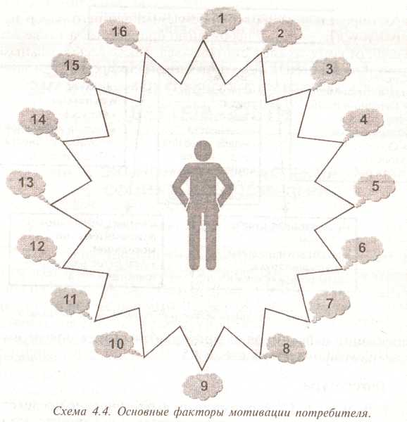

1. Стремление увеличить потребности

2. Бюджетные ограничения потребления

3. Жизненный цикл потребления

4. Эффект дохода

5. Эффект замещения

6. Максимизация полезности

7. Бюджетное сдерживание

8. Ограничивающее влияние цен

9. Осознанная потребность

10. Заинтересованность потребителя

11. Единство и устойчивость мотивационной модели

12. Фантазия покупателя

13. Знание

14. Обучение потребителя

15. Мотивирующие способности рекламы

16. Одобрение (неодобрение) окружающих

9. Какие компоненты системы мотивации труда работников на предприятии Вы знаете?

И все-таки, при обязательности учета специфики каждого предприятия, каждой отрасли производства (скажем, химической промышленности, швейного производства или строительной индустрии), необходимо ориентироваться на некую абстрактную, обобщенную модель мотивации работников на предприятии. Такая модель выражена графически на схеме 4.5.

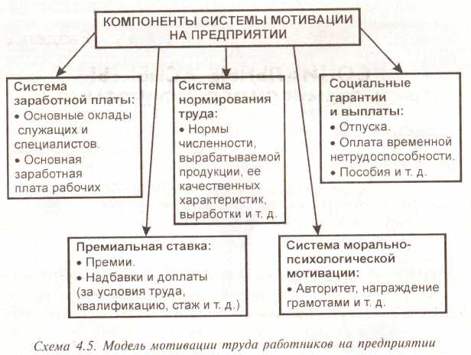

Литература

1. Дейнека О.С. Экономико-психологические последствия политики переходного периода // Общество и политика. СПб., 2000.

2. Дейнека О.С. Экономическая психология. СПб., 1999. З.Джемс У. Психология. М, 1991.

4. Ильин Е.П. Мотивация и мотивы. СПб., 2000.

5. Макконелл К.Р., Брю С.Л. Экономика. М., 1996. Т.2. Гл. 23. Теория потребительского поведения.

6. Маркс К. Капитал. Критика политической экономии. Гл. 1, 4, 5// Маркс К., Энгельс Ф. Соч. Т. 23.

7. Маслоу А. Мотивация и личность. СПб., 1999.

8. Маслоу А. Новые рубежа человеческой природы. М., 1999.

9. Мэнкью Н.Г. Макроэкономика. М., 1994. Гл. 15. Потребление.

10. Шумпетер И. Теория экономического развития. М., 1982.

11. Энджел Дж. Ф., Блэкуэлл Р.Д., Миниард П.У. Поведение потребителей. СПб., 1999.